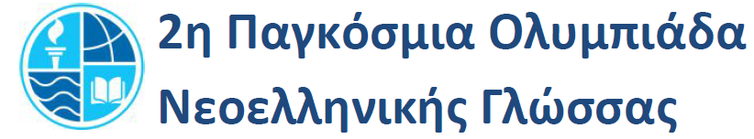

Το Αριστοτέλειο Πανεπιστήμιο Θεσσαλονίκης και το Κέντρο Ελληνικής Γλώσσας, υπό την αιγίδα του Υπουργείου Παιδείας, Έρευνας και Θρησκευμάτων και με τη χορηγία του Φιλανθρωπικού Ιδρύματος «Ιβάν Σαββίδη», διοργανώνουν τη 2η Παγκόσμια Ολυμπιάδα Νεοελληνικής Γλώσσας.
Η Ολυμπιάδα θα διεξαχθεί σε δύο στάδια. Στο 1ο στάδιο (10/01/2018) θα πραγματοποιηθούν εξετάσεις ελληνομάθειας προχωρημένου επιπέδου σε 21 εξεταστικά κέντρα του ΚΕΓ στο εξωτερικό. Το 2ο στάδιο (19/06/2018-30/06/2018) θα διεξαχθεί στην Ελλάδα (Πανεπιστημιακή κατασκήνωση του ΑΠΘ στην Καλάνδρα Χαλκιδικής).
Περισσότερες πληροφορίες στα συνημμένα φυλλάδια καθώς και στην ιστοσελίδα http://smg.web.auth.gr/wordpress/?page_id=7520.

